ROM FILE MAKER MANUAL
V3.0

 | Wiznet,Inc  Copyright 2002 WIZnet, Inc. All Rights Reserved.  Technical Support: support@wiznet.co.kr  Sales & Distribution: sales@wiznet.co.kr  General Information: info@wiznet.co.kr
For more information,
visit our website at http://www.iinchip.com or http://www.wiznet.co.kr
CONTENTS
1. What is ‘ROM File System’ 3
2. About ‘ROM File Maker’ 4
3. Installation 4
4. How to use 5

FIGURES
<Fig 1. iinChip™ EVB B/D의 ROM File System 구성> 3
<Fig 2 ROM File Maker 실행 화면> 5
<Fig 3 EVB-A1’s “types.h”> 6
<Fig 4 ‘ROM File’ add Files> 7
<Fig 5 ‘ROM File System’ Generation> 7
<Fig 6 “romfs.h”> 8
<Fig 7 “romfs.c”> 9

TABLES
<Table 1 search_file()> 4

What is ‘ROM File System’
iinChip™ EVB B/D의 ‘ROM Files’이란 Code Memory Area(ROM, Flash 등)에 적재되어있는 File들을 말하며, 하나의 ‘ROM File’은 File Name, File Size, File Contents로 구성된다. 각 File들의 Contents들은 Binary Code로 변환되어 ROM에 적재된다.(이하 ROM에 적재된 File의 Contents를 ‘ROM Image’라 칭함).
‘ROM File System’은 여러 개의 ‘ROM File’을 손쉽게 관리하기 위해 고안된 것으로, 각 ‘ROM File’들을 File Node Structure인 ROMFILE로 정의하고, 그 ROMFILE들을 ROM 적재 순서에 따라 참조할 수 있는 Linked List 구조인 romfs_list로 관리한다.
‘ROM File System’은 iinChip™ EVB 개발 시 요구될 수 있는 각종 File들을-예로 Web Page File(HTML,JPGE, GIF등)들이나, etc.- 보다 효율적으로 개발하고, 관리하고자 고안된 것이다.
<Fig 1>은 iinChip™ EVB B/D의 ROM File System의 구조를 설명한 것으로, ROMFILE과 ROM Image간, ROMFILE과 ROMFILE간의 상관관계를 도식화 한 것이다.

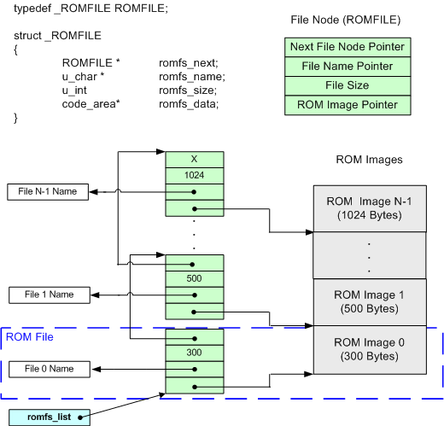
<Fig 1. iinChip™ EVB B/D의 ROM File System 구성>
<Fig 1>의 ‘ROM Image’는 iinChip™ EVB B/D의 ROM에 위치하며, 각 File Node들과 Linked List인 romfs_list는 iinChip™ EVB B/D의 RAM에 위치한다.

About ‘ROM File Maker’
‘ROM File Maker’은 iinChip™ EVB F/W 개발 시 요구되는 ‘ROM File System’을 구성하기 위한 Tool로서, Windows 기반의 PC Program이다.

‘ROM File Maker’은 ‘ROM File System’의 ROMFILE Structure 정의, ‘ROM Image’ 생성, ‘ROM File’ 검색 함수 등을 C Language로 작성된 Source Files – romfs.h & romfs.c – 을 자동으로 생성한다.

‘ROM File System’ 내에 존재하는 각 ‘ROM File’은 search_file()를 이용해 File Name으로 검색할 수 있다.
<Table 1>은 search_file()에 대한 설명이다.

<Table 1 search_file()>
Prototype | u_char search_file(u_char * name, code_area ** buf, u_int * len)
Parameter | name | 검색할 ROM File Name
Parameter | buf | 검색된 ROM File Location Return
Parameter | len | 검색된 ROM File Size Return
Result | > 0 : Success, 0 : Fail

Installation
‘ROM File Maker’는 설치파일 “RFMakerVX.X.exe”를 실행함으로써 설치할 수 있다.
설치파일은 iinChip™ EVB B/D 구입 시 받은 Software CD이나, WIZnet사의 Homepage인http://www.wiznet.co.kr/에서 최신 Version을 download 받아 설치할 수 있다.

How to use
“RFMaker.exe”를 실행한다.
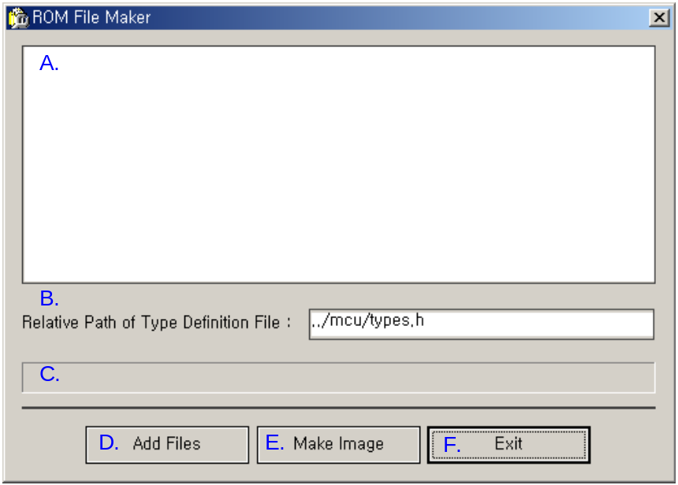
<Fig 2 ROM File Maker 실행 화면>
- File List
- iinChip™ EVB B/D에서 사용하는 Data Type들을 정의한 파일의 Relative Path Name
- ‘ROM File System’ 생성 과정
- ‘ROM File’로 생성될 File 추가
- ‘ROM File System’ 생성
- Program 종료
“code_area” Type이 정의된 파일의 Relative Path를 지정한다.
<주의> 지정한 파일에서 “code_area” Type을 반드시 정의해야 한다.
“code_area” Type은 Program이 생성하는 “romfs.h”와 “romfs.c”에서 참조하는 CODE Memory Type으로 사용되기 때문이다.
iinChip™ EVB F/W에서는 “types.h”에 “code_area” Type을 정의하였다.
<Fig 3> 참조.
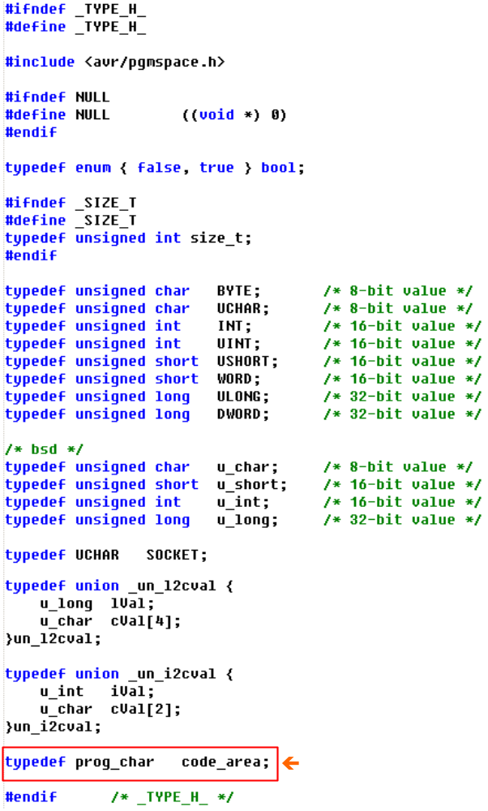
<Fig 3 EVB-A1’s “types.h”>
[Add File]을 Click한다.
“File Open Dialog”에서 ‘ROM File System’에 추가할 File들을 선택한다.
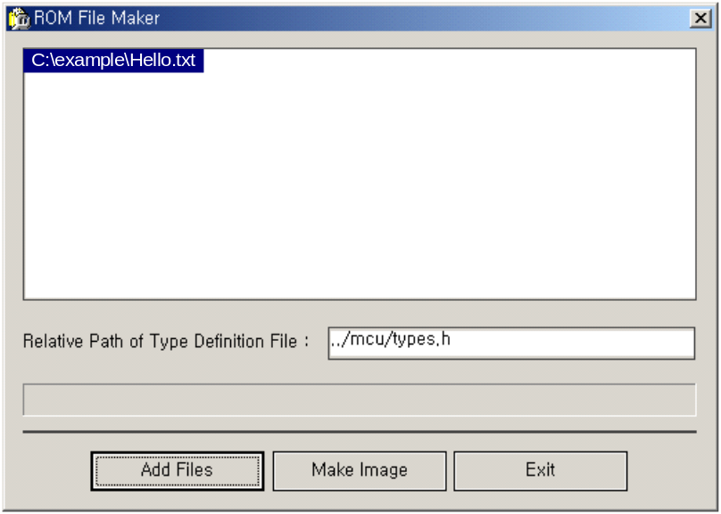
<Fig 4 ‘ROM File’ add Files>
[Make Image]를 Click하여, ‘ROM File System’을 생성한다.
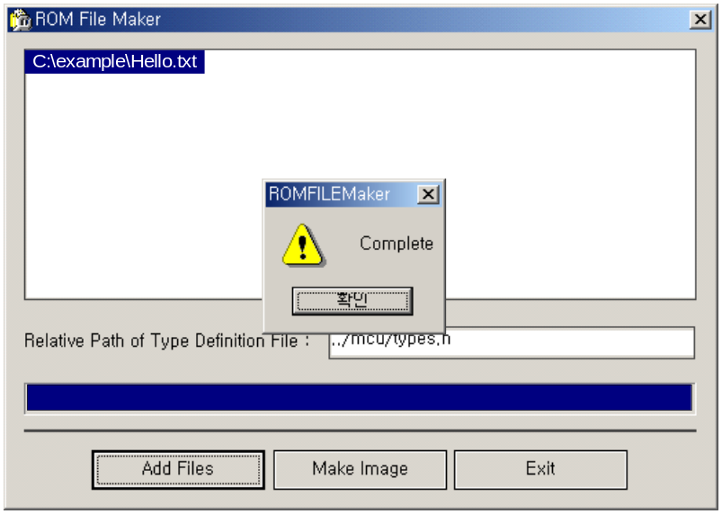
<Fig 5 ‘ROM File System’ Generation>

‘ROM File System’은 “romfs.h” & “romfs.c”의 C Language Source File로 생성된다.
생성된 “romfs.h” & “romfs.c” 파일을 iinChip™ EVB F/W의 Project나 “Makefile”에 추가하고 Compile함으로써 쉽게 ‘ROM File System’을 구현할 수 있다.
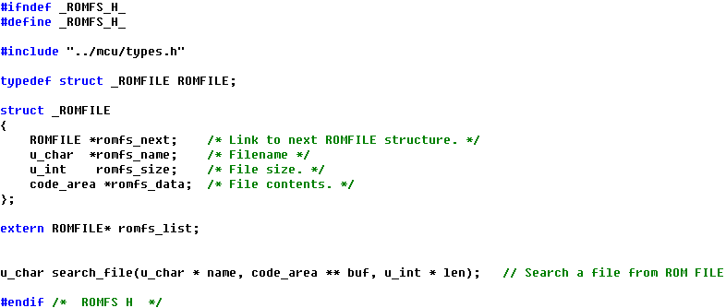
<Fig 6 “romfs.h”>

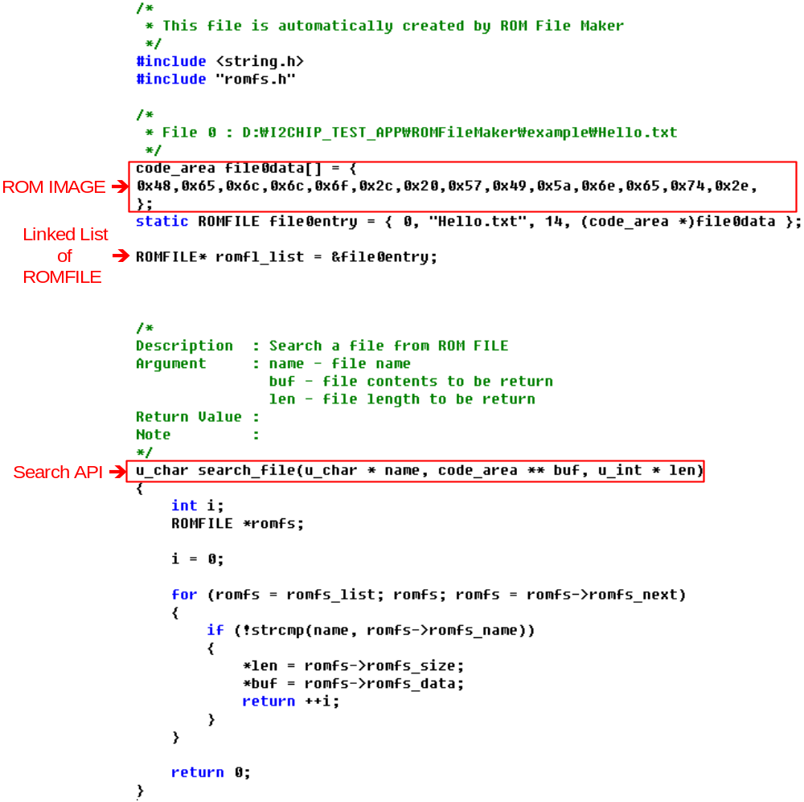
<Fig 7 “romfs.c”>
FLASH ROM 파일 포멧
- 파일리스트 헤더
  - 길이 4byte : 파일 사이즈
  - 주소 4Byte : 파일의 시작 주소
  - Check 2 byte : 예약(사용하고 있지 않음)
  - Flag 1Byte : 사용하지 않음
  - Name 20byte: 파일명
  - 파일리스트의 종료는 마지막 두 바이트(0xFF, 0xFF)로 인식
- 파일데이터
  - 파일리스트의 주소에서 시작해서 사이즈 만큼 데이터를 채움

X.X means Version Information of Program

